به نام خدا
گزارش تصويري از سامانه درخواست حجره
طلبه وارد مي‏شود
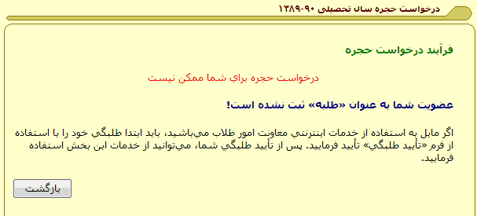
معلومه كه طلبگي‌‌اش در سامانه ثبت نشده است. مراحل ثبت را در گردش كار پورتال انجام مي‌دهد و به عنوان طلبه شناخته مي‏شود. حالا بايد تعهد بدهد.
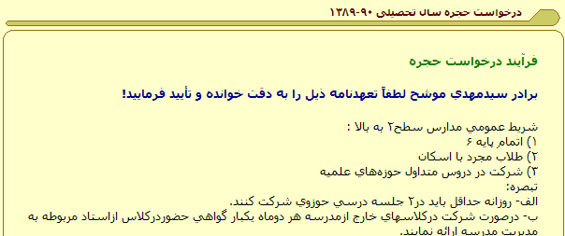
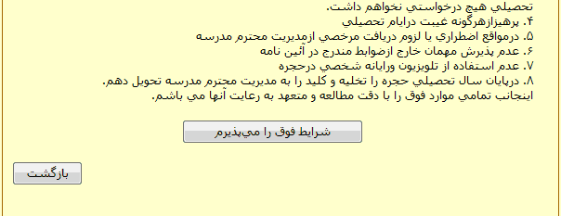
اگر شرايط را بپذيرد مي‏رود تا مدرسه را انتخاب كند، سه مدرسه را مي‏تواند به ترتيب اولويت انتخاب نمايد.
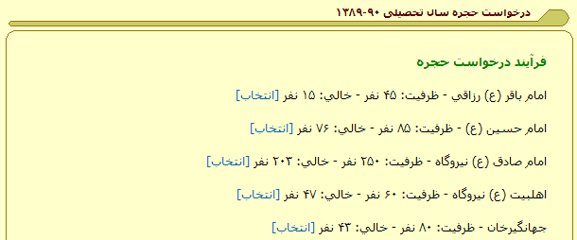
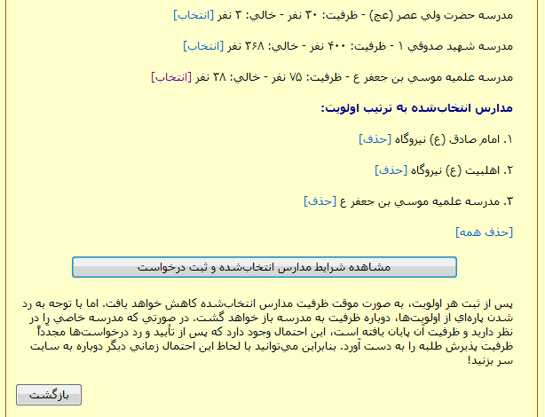
حالا بايد شرايط خاصّ هر مدرسه را ببيند و به آن متعهد شود.
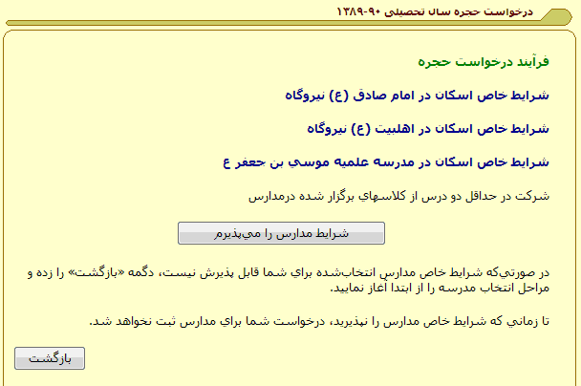
اگر شرايط را بپذيرد كار تمام شده است و درخواست ارسال مي‌شود.
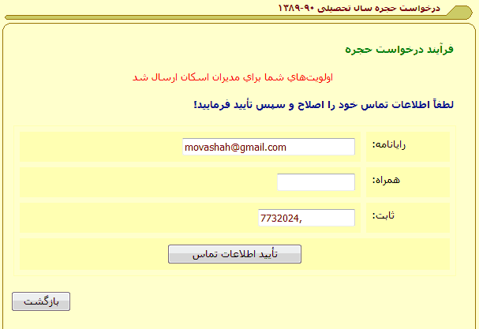
اطلاعات تماس او از بانك پورتال و بانك جامع خوانده خواهد شد و تجميع آن در يك فرم نمايش داده مي‏شود. اگر تأييد كند و يا اصلاح نمايد، به عنوان اطلاعات تماس ذخيره خواهد شد. در صورت تأييد يا ردّ درخواست يك ايميل براي طلبه ارسال خواهد شد.
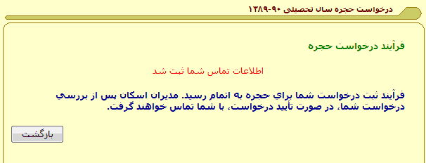
حالا مي‏رويم سراغ مدير مدرسه، او در اولين ورود فهرست درخواست‌هاي مدرسه خود را مشاهده مي‌كند، البته فقط آن‌هايي كه اولويت اولشان اين مدرسه است. مگر آن‏كه اولويت اول يا دوم ردّ شود و سپس در ليست اين مدرسه قرار بگيرند.
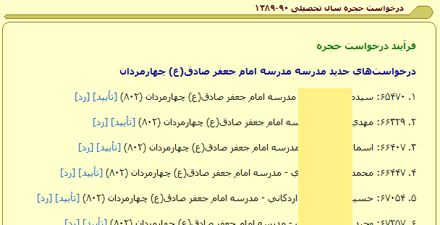
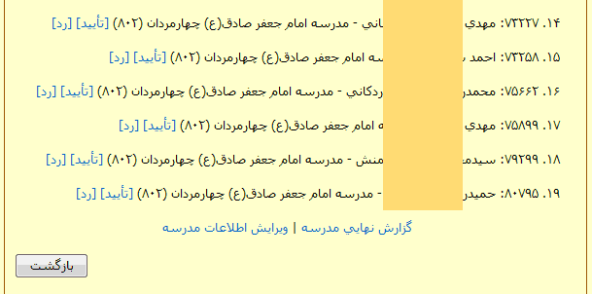

اگر تأييد كرد ساير اولويت‌هاي طلبه حذف مي‏شود و اگر ردّ كرد فقط اين اولويت حذف شده و اولويت بعدي «نقد» و «حال» مي‏شود، يعني در جريان قرار مي‏گيرد و ديگر «نسيه» نخواهد بود!
وقتي كارش تمام شد گزارش نهايي را مشاهده كرده و پرينت مي‏گيرد كه داشته باشد.
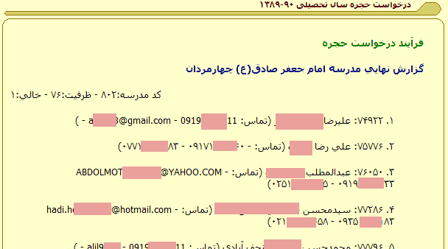
و مي‏تواند ظرفيت و شرايط مدرسه خود را تغيير دهد.
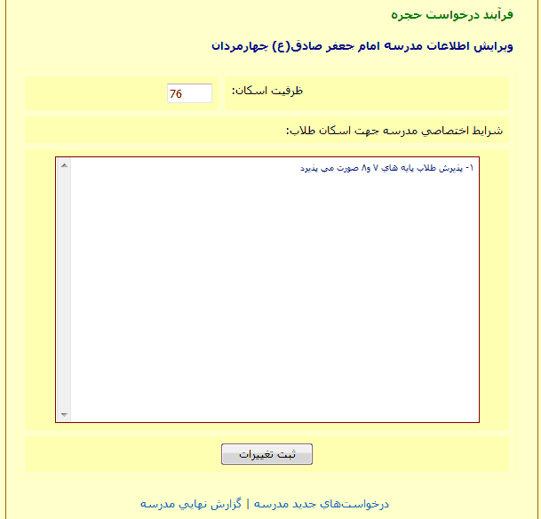
امّا مدير اسكان چه مي‏كند؟ تمام درخواست‌ها را مشاهده مي‏كند براي تمام مدارس، فقط براي اين‏كه در جريان كار باشد و در شرايط اضطراري بتواند بعضي موارد را تأييد يا ردّ كند.
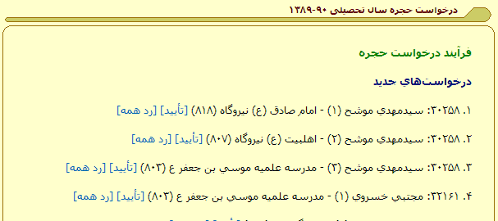
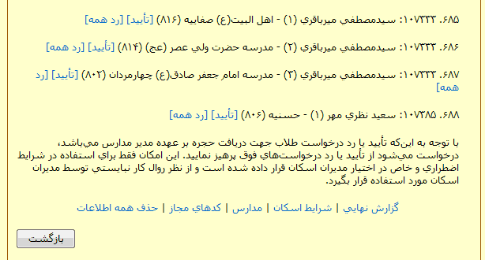
و پس از تأييد يا ردّ هم گزارش نهايي را به تفكيك مدارس مشاهده خواهد كرد.
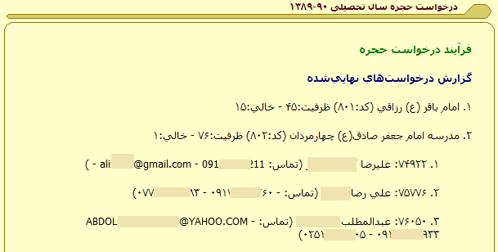
مي‏تواند شرايط عمومي اسكان در حجره را هم ويرايش كند.
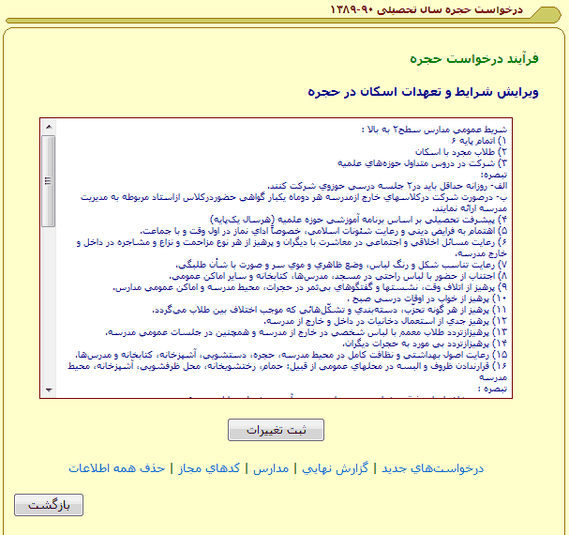
و البته مدارس جديد را ثبت نموده يا قبلي‌ها را ويرايش كند.
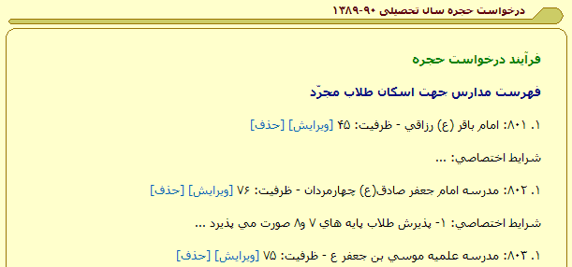
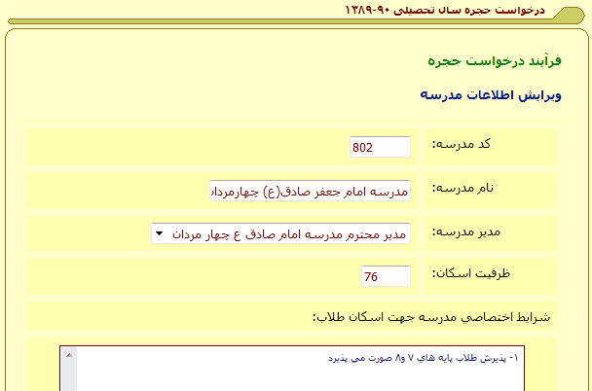
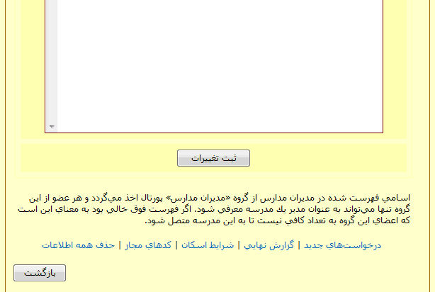
كد طلابي كه مجاز به انتخاب حجره مي‌باشند را نيز او ثبت مي‏نمايد.
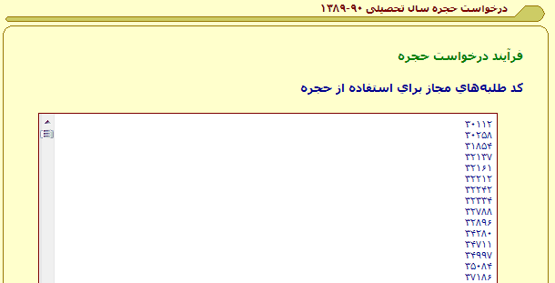
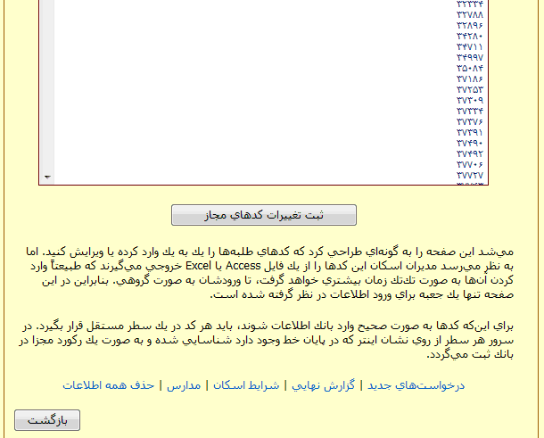
و در نهايت ابتداي هر سال بايد سامانه را ريست كند، تا آماده ثبت نام مجدّد گردد.
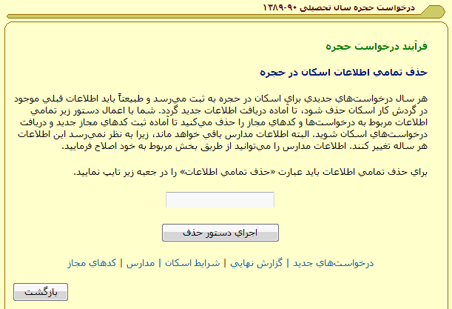
تمام فعاليت‌هاي مديران مدارس و مدير اسكان در يك جدول اطلاعات ذخيره مي‌شود تا در صورت بروز هر اختلافي به آن مراجعه شود. در آن‏جا نوشته مي‏شود كه چه كسي با چه كدي از پورتال و چه عضويتي از چه نشاني اينترنتي و چه ويندوز و مرورگري در چه زماني و ثانيه‌اي چه اطلاعاتي را تغيير داده يا كدام درخواست را تأييد و ردّ كرده است.
سيدمهدي موشَّح
28/6/1389

